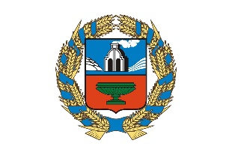 |  | Управление Алтайского края по развитию предпринимательства и рыночной инфраструктуры, www.altsmb.ru, (385-2) 242467

В Алтайском крае растет число социальных предпринимателей
В Алтайском крае сегодня работает 139 социальных предприятий, три года назад их было 40. Рост числа связывают с господдержкой, которую социальный бизнес получает по национальному проекту «Малое и среднее предпринимательство», инициированного Президентом России Владимиром Путиным.Социальный статус позволил в 2023 году 29 предпринимателям получить грант до полумиллиона рублей на развитие бизнеса.
Спа-центр «Авиталь» - один из примеров социального бизнеса. Большинство сотрудниц - многодетные мамы, которым не всегда легко найти работу. Здесь у них гибкий график и стабильная зарплата. Владелица спа-центра «Авиталь» Надежда Буянова сама многодетная мама. 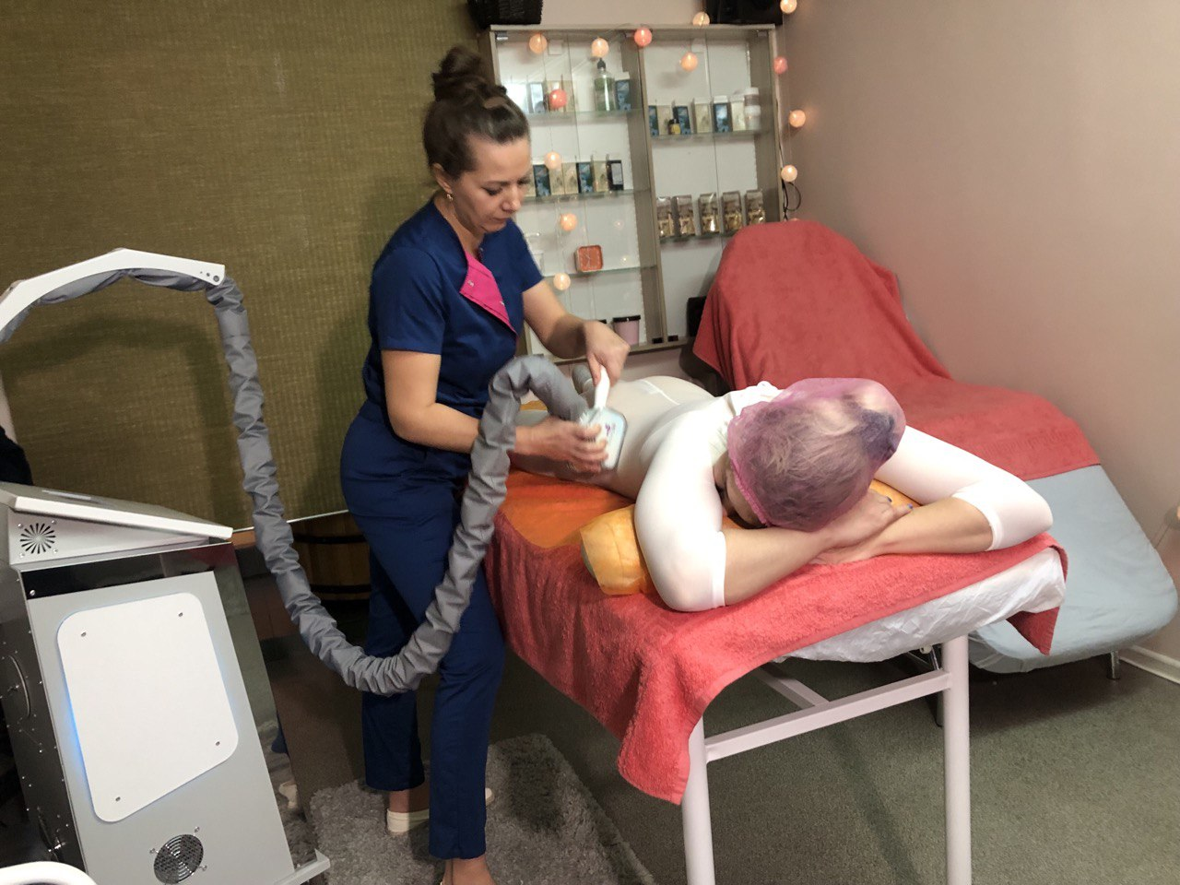
«В непростое послековидное время узнала о том, что центр может претендовать на статус «социальное предприятие». Мы быстро оформили документы и начали получать поддержку от государства. В центре «Мой бизнес» прошла обучение на бизнес-практикуме «HR-бренд: создать, усилить и продвинуть социальный бизнес», нам провели ребрендинг, бесплатно разработали сайт. Плюсом к этому мы получили грант в полмиллиона рублей, на эти средства купили новое оборудование и уже начали предоставлять нашим клиентам новые виды услуг», – рассказывает Надежда Буянова
. 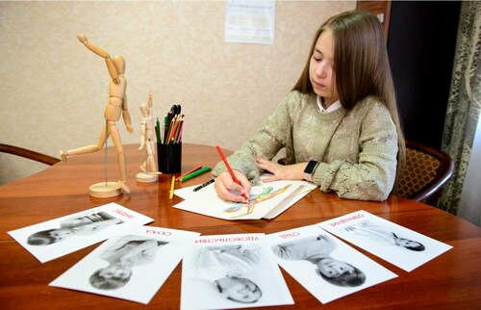
Индивидуальный предприниматель Ольга Аликсеева считает главной целью открытия женского фитнес-клуба «ФитКурс» возможность его специализации на занятиях спортом людей с ограниченными возможностями здоровья и пожилых жителей краевой столицы. И вот уже несколько лет центр посещает более 500 человек, для которых установлены фиксированно низкие цены. 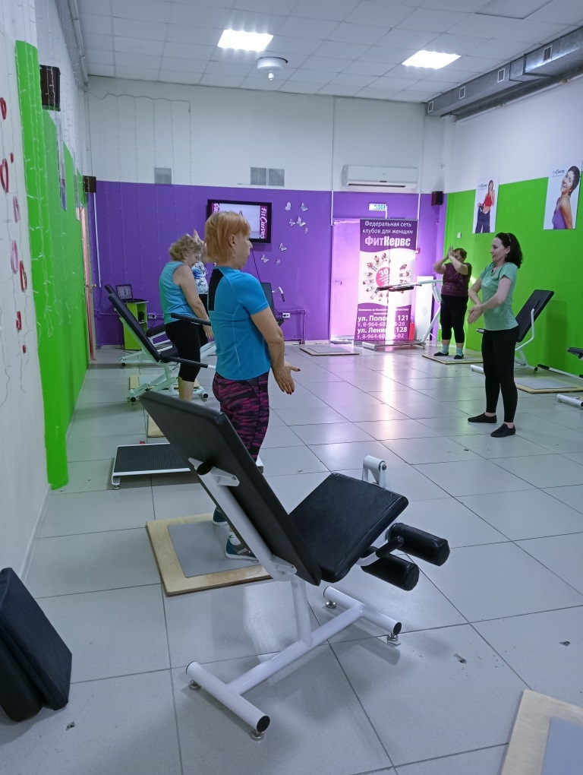
«Мы на плаву благодаря господдержке – это обучение, реклама, печать баннеров и буклетов, субсидии. Каждый год мы получаем поддержку, благодаря которой растем и развиваемся», – подчеркнула управляющая клубом Анна Кашеварова.
Центру детской и семейной психологии «Каритас+» 16 лет. В 2023 году клиника получила грант как «социальное предприятие». 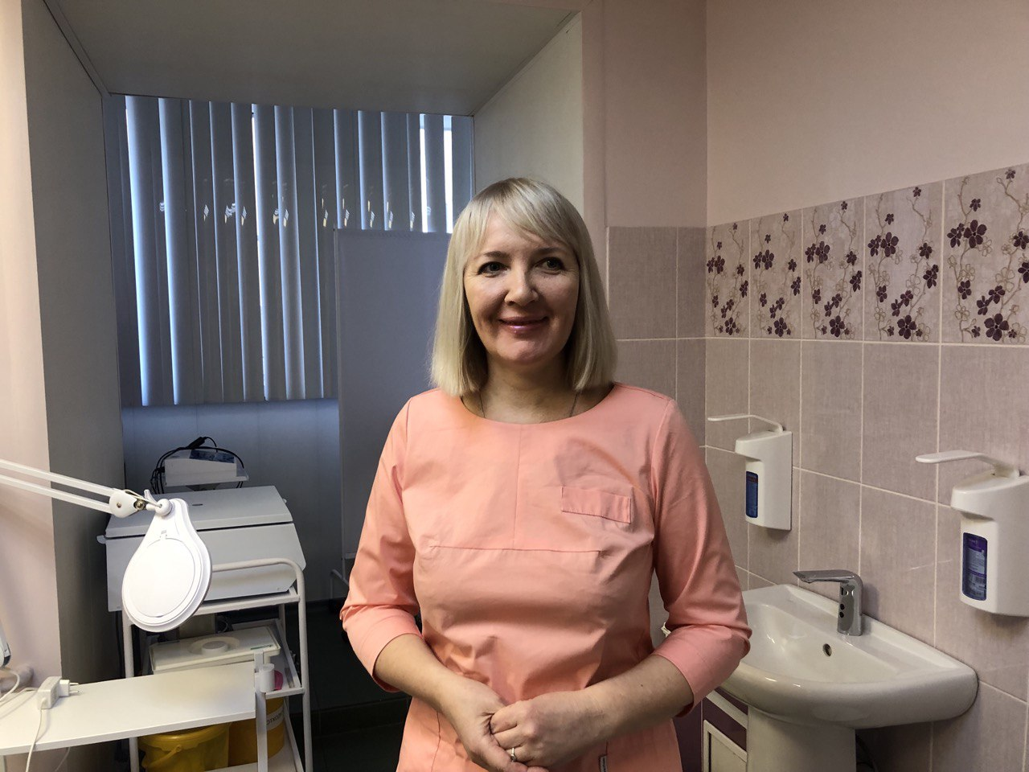
«Господдержка - это возможность увидеть новые перспективы своей работы, решить важные задачи развития. Предприятия малого бизнеса далеко не всегда могут позволить себе приобрести дорогое оборудование. Грантовые средства помогают в этом», - рассказывает директор центра Ирина Селезнева.
Как отметила руководитель Центра инноваций социальной сферы Алтайского фонда развития малого и среднего предпринимательства Лариса Иванютина, благодаря государственной поддержке в 2023 году точки роста получили многие социальные предприниматели края.
«Социальное предпринимательство – это особый бизнес. Его представители стремятся помочь другим людям справиться с проблемами, участвуют в решении социальных вопросов общества. Эти добрые начинания стараемся постоянно поддерживать в рамках национального проекта «Малое и среднее предпринимательство». В течение минувшего года центр оказал более 1650 услуг представителям бизнеса и всем тем, кто хочет работать в сфере социального предпринимательства. Это грантовая поддержка, консультационные, методические, образовательные услуги», – отметила Лариса Иванютина.

